ПРИЛОЖЕНИЕ № 38

приказу государственной инспекции по охране объектов культурного наследия Новосибирской области

от ________ № ____

**Границы территории объекта культурного наследия регионального значения – памятника «Завод водочный казенный. Комплекс: дом жилой», расположенного по адресу: Новосибирская область, Куйбышевский район, г. Куйбышев, ул. Шишкова, 2**

(далее – объект культурного наследия)

1. Карта (схема) границ территории объекта культурного наследия:

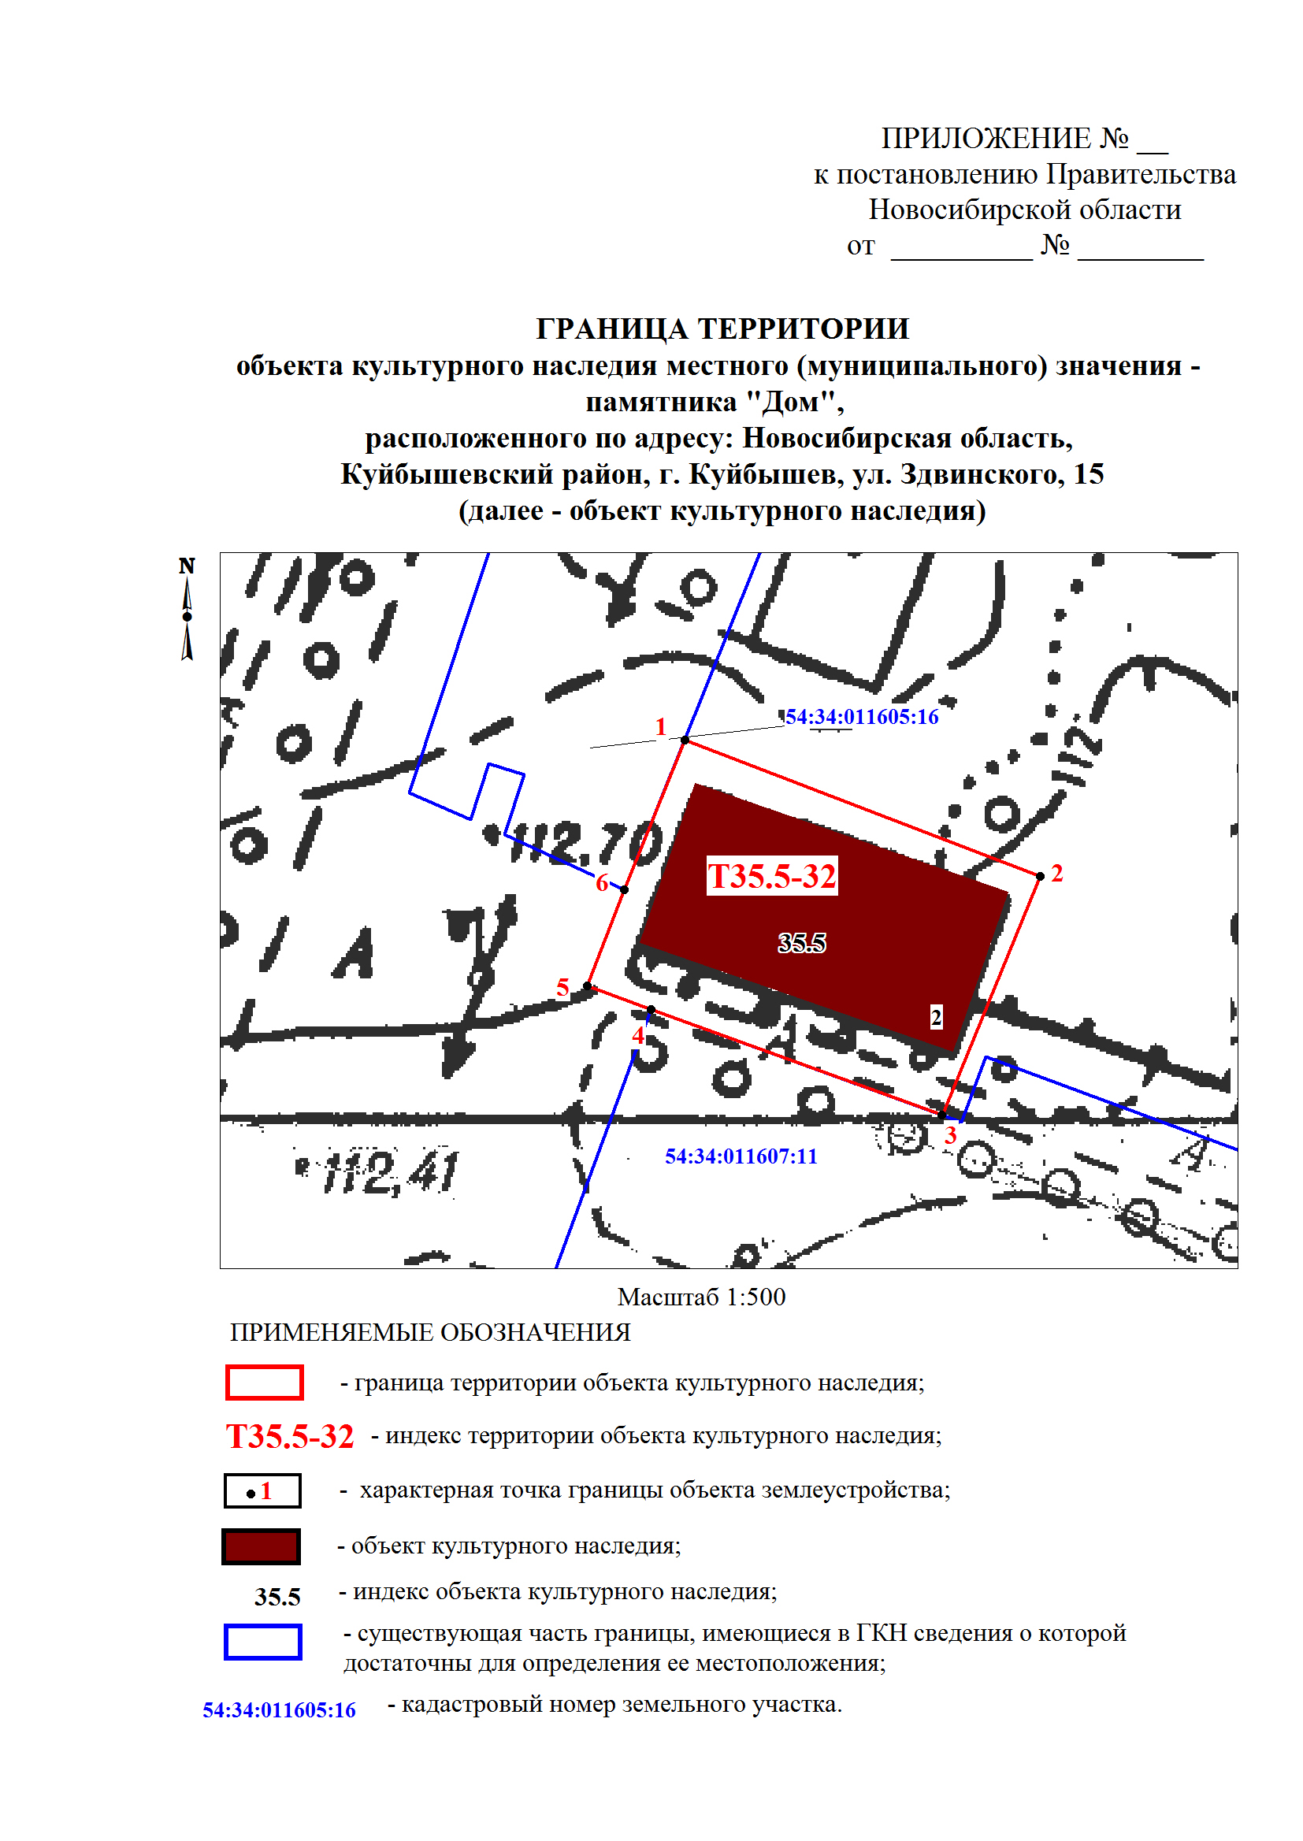

2. Текстовое описание границ территории объекта культурного наследия:

Границы территории объекта культурного наследия проходят: точка 1-точка 2 от границы земельного участка с кадастровым номером 54:34:011605:16 до точки, расположенной на расстоянии 3 метров на северо-восток от северо-восточного угла объекта культурного наследия; точка 2-точка 3 от точки, расположенной на расстоянии 3 метров на северо-восток от северо-восточного угла объекта культурного наследия до границы земельного участка с кадастровым номером 54:34:011607:11; точка 3-точка 4 по границе земельного участка с кадастровым номером 54:34:011607:11; точка 4-точка 5 от границы земельного участка с кадастровым номером 54:34:011607:11 до точки, расположенной на расстоянии 5,5 метров на юго-запад от юго-западного угла объекта культурного наследия; точка 5-точка 6 от точки, расположенной на расстоянии 5,5 метров на юго-запад от юго-западного угла объекта культурного наследия до границы земельного участка с кадастровым номером 54:34:011605:16; точка 6-точка 1 по границе земельного участка с кадастровым номером 54:34:011605:16.

3. Перечень координат характерных (поворотных) точек границ территории объекта культурного наследия:

|  |  |  |
| --- | --- | --- |
| Обозначение (номер)  характерной  (поворотной)  точки | Координаты характерных (поворотных) точек в местной системе координат (МСК НСО) | |
| Х, m | Y, m |
| 1 | 2 | 3 |
| 1 | 534995.10 | 2287695.20 |
| 2 | 534984.20 | 2287723.95 |
| 3 | 534964.90 | 2287716.10 |
| 4 | 534973.32 | 2287692.58 |
| 5 | 534975.20 | 2287687.40 |
| 6 | 534983.00 | 2287690.40 |

_________